Direction de Khouribga | Sciences physiques | Académie Beni Mellal - Khenifra
Année scolaire: 2018/2019 | Examan 1 session 1  1AC | Collège : Achorafa Privé
Prof : Youness Azizi | Examan 1 session 1  1AC | Nom et Prenom :…………………………..
Point  20 | Durée: 1 heure | Classe :
Point  20 | Durée: 1 heure | N°: www.coursfacile.com
Exercice 1(7pt) :
0.5
1 - Citer deux sources d’eau naturel …………………………………………………………………………..
0.5
- Citer deux sources d’eau naturel …………………………………………………………………………..
2-Donnez la définition des défirent changement d’état physique de l’eau
0.5
- Solidification:………………………………………………………………………………………………………………………………………………………………………………………..
0.5
- Liquéfaction/condensation :……………………………………………………………………………………………………………………………………………………………………………
0.5
- Evaporation/vaporisation:………………………………………………………………………………………………………………………………………………………………………….
- Fusion:…………………………………………………………………………………………………………………………………………………………………………………………………
0.5
3- Classer les corps ci-dessous suivant leurs états physiques
2
Lait –air – coton –bois – huile – sable – vapeur d’eau – pierre.
solides compacts | solides non compacts | Liquides | gaz
4- compléter par le mot qui convient.(1.5pts)
2
Grandeur physique | symbole | Instrument de mesure | Unité intérnationnale | Unité utilisé
Masse
Volume
Exercice : 2 (9pt)

1- donnez les noms de chaque récipient et dessiner le chaque cas la surface libre de l’eau.
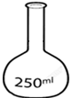
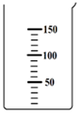
1.5

2 – compléter par le mot qui convient (1pts).
- Dans les mers et les océans, l’eau se trouve à l’état …………………….chauffée par les rayons du ……………, elle se transforme en ……………………… c’est le phénomène ………………………………..
0.25*4
2
Vrai
Faux
- Un corps solide compact se compose d’un seul groupe cohésif
- Un gaz peut être saisi avec les doigts
- Les corps fluides sont caractérisés par l’écoulement
- La surface libre des corps non compacts est toujours horizontale
- Les liquides prennent la forme du son récipient
- Le gaz occupe tout volume disponible
3 – coché la bonne repense (3pt)
Compléter les convertirons suivantes (1.5pt)
127.ml=…………....…...cm³ 3dm³=………………..….l 20m³=…………………. dm³
13 g =…..………….…….. mg 100=….………….…Kg 1hg = ……..….…………dg

0.5
0.5
0.5
0.5
0.5
0.5
3- Calculer la masse et le volume dans chaque cas (2 pts) 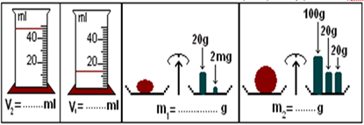
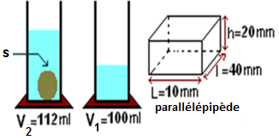
Exercice : 3 Situation problème (4pts) on petit frère veut savoir le volume de bille. Tu proposes la méthode de déplacement du liquide

- A partir du schéma, calculer le volume su solide s
1
V_{S}=…………………………………………………………………………………………………………………………………………………
1
- Donner la relation du parallélépipède puis calculer son volume
V= ……………………………. =…………………..mm³ =………………………m³
1
- précisé la graduation quand on immerge le parallélépipède dans éprouvette gradué
…………………………………………………………………………………………………………………………………………………
- peut-on utilisé cette méthode pour mesurer le volume du bois ? justifiée votre repense ………………………………………………………………...............................................................................................………………………………………………………………............................................................................................
1
2
www.coursfacile.com

